
BIODATA MAHASISWA

- IDENTITAS DIRI
Nama : Alma Dhita Shafira
NPM : 212114125
Tempat/Tgl. Lahir : Tangerang/ 03 Desember 1999
Jenis Kelamin : Perempuan
Agama : Islam
Anak Ke : 2
Alamat : Komplek Taman Mangu Indah, Jl. Cendana Blok C1 No. 4, Jurang Mangu Barat, Pondok Aren, Tangerang Selatan, Banten
No. Telp/HP : 081311161319
Dosen Pembimbing : apt. Minda Sari Lubis, S.Farm., M.Si.
Judul Skripsi : Perbandingan Daya Hambat Terhadap Bakteri Staphylococcus epidermidis Antara Serbuk Simplisia Kulit Daun & Daging Daun Lidah Buaya (Aloe vera (L.)Burm.f.)

- PENDIDIKAN
SD : SD Negeri 03 Pesanggrahan Jakarta
SLTP/SMP : SMP Negeri 177 Jakarta
SLTA/SMA/MA : SMA Negeri 90 Jakarta Selatan
Diploma 3 : Politeknik Kesehatan Kementerian Kesehatan Jakarta II
S1/Fakultas/Prodi : Program Studi Sarjana Farmasi Fakultas Farmasi Universitas Muslim Nusantara Al-Washliyah Medan

- ORANG TUA
Nama (Ayah) : Bambang Agus Suminarto, S.E (Alm.)
Pekerjaan : -
Nama (Ibu) : Darlifah Zuhra, S.E
Pekerjaan : IRT
Alamat : Komplek Taman Mangu Indah, Jl. Cendana Blok C1 No. 4, Jurang Mangu Barat, Pondok Aren, Tangeran, Selatan, Banten
Medan, Agustus 2023
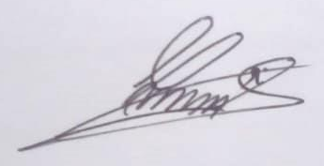
Yang Menyatakan

Alma Dhita Shafira

